COMMUNE DE 4357 Donceel, le 11 mai 2022 DONCEEL
CONVOCATION DU CONSEIL COMMUNAL
*********************************************************************
Conformément aux articles L1122-12 et L1122-13 du code de la démocratie locale et de la décentralisation, nous avons l'honneur de vous convoquer à la séance du Conseil qui aura lieu le jeudi 19 mai 2022 à 20 heures à la Maison communale.
Art.l1122-17 de la CDLD : "Le Conseil ne peut prendre de résolution si la majorité de ses membres en fonction n'est présente. Cependant si l'assemblée a été convoquée deux fois sans s'être trouvée en nombre compétent, elle pourra, après une nouvelle et dernière convocation, délibérer, quel que soit le nombre des membres présents, sur les objets mis pour la troisième fois à l'ordre du jour."

L'ORDRE DU JOUR (1ère convocation) de cette assemblée est reproduit ci-après :

Séance Publique
Communication : Vérification de l’encaisse de Monsieur le Directeur financier

- PV de la séance précédente – Approbation
- Budget 2022 – Modifications budgétaires ordinaire et extraordinaire n° 1 - Approbation
- Conseil communal – Démission de Monsieur Xavier PALATE - Acceptation
- Profil de fonction-type du Directeur d’écoles - Approbation
- Direction écoles – Approbation appel à candidatures et composition de la commission de sélection
- CCATM – Désignation d’une secrétaire de séance
- MPS – Repas scolaires – Approbation CMPCM
- MPT – Agrandissement de l’école de Haneffe – Lots 2 et 4 – Approbation CMPCM
- AIDE – Accord cadre pour la coordination en matière de sécurité et de santé en phase projet et en phase de réalisation des travaux d’assainissement (bis), d’égouttage et d’exploitation – Adhésion à la centrale d’achat – Approbation de la convention
- RESA – Approbation de l’ordre du jour de l’Assemblée Générale du premier semestre
- AIDE – Approbation de l’ordre du jour de l’Assemblée Générale ordinaire
- INTRADEL – Approbation de l’ordre du jour des Assemblées Générales ordinaires

Séance Huis-clos

- Commission Nature – Convention de bénévolat entre un membre de la Commission et le Service technique – Approbation
- Commission Nature – Modification des membres – Approbation

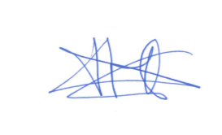
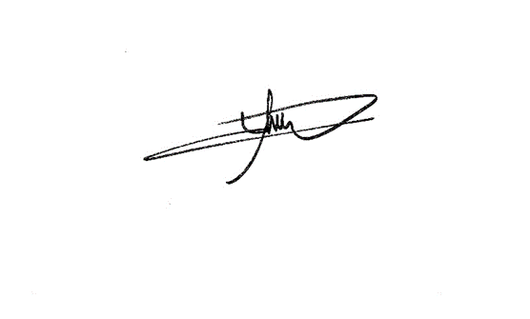
Par le Collège,
Le Directeur général f.f., Le Bourgmestre,

Pierre CHRISTIAENS Philippe MORDANT

